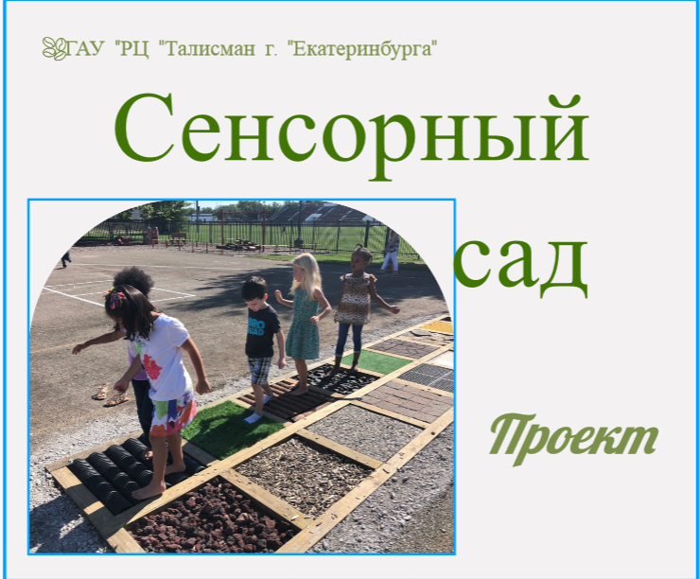

Каждый ребёнок, общаясь с окружающим миром, воспринимает и изучает его с помощью пяти чувств или сенсорных систем: зрения, слуха, осязания, обоняния и вкуса.
Все больше становится детей, чье поведение носит необычный характер: ребенок закрывает уши, когда раздаются громкие звуки, пугается окружающих звуков, не чувствуют и не управляет своим телом, поведением…
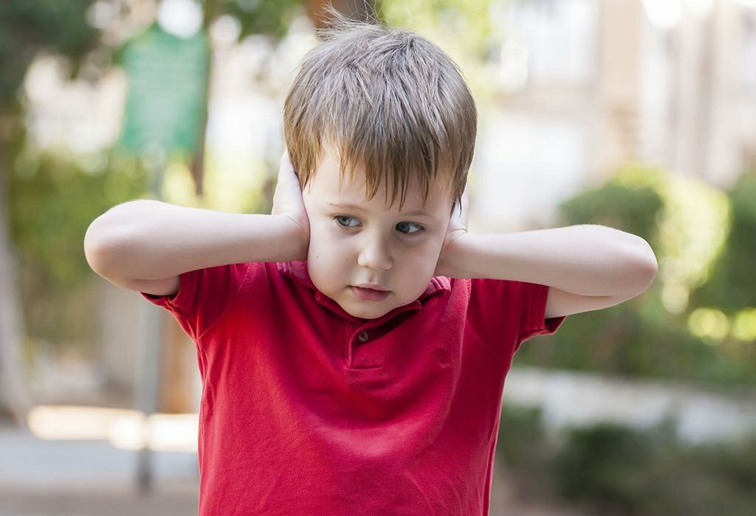
ребенок с расстройством аутистического спектра (РАС)
Общепринятые средства и методы реабилитации не приносят ожидаемого результата и не приводят детей с повреждением мозга к желаемому уровню социальной адаптации.
Так появился «Сенсорно-интегративный подход» к процессу комплексной реабилитации (абилитации) ребенка с нарушениями развития. Занятия в сенсорной комнате показаны ребенку с любыми нарушениями развития. Сенсорные занятия, моделирующие естественную окружающую среду, возможны не только в условиях кабинета, зала, но и в природных условиях.
Один из методов создания «особых условий», способствующих вовлечению ребенка в окружающую действительность, является
экологическое ландшафтное моделирование территории - сенсорный сад.
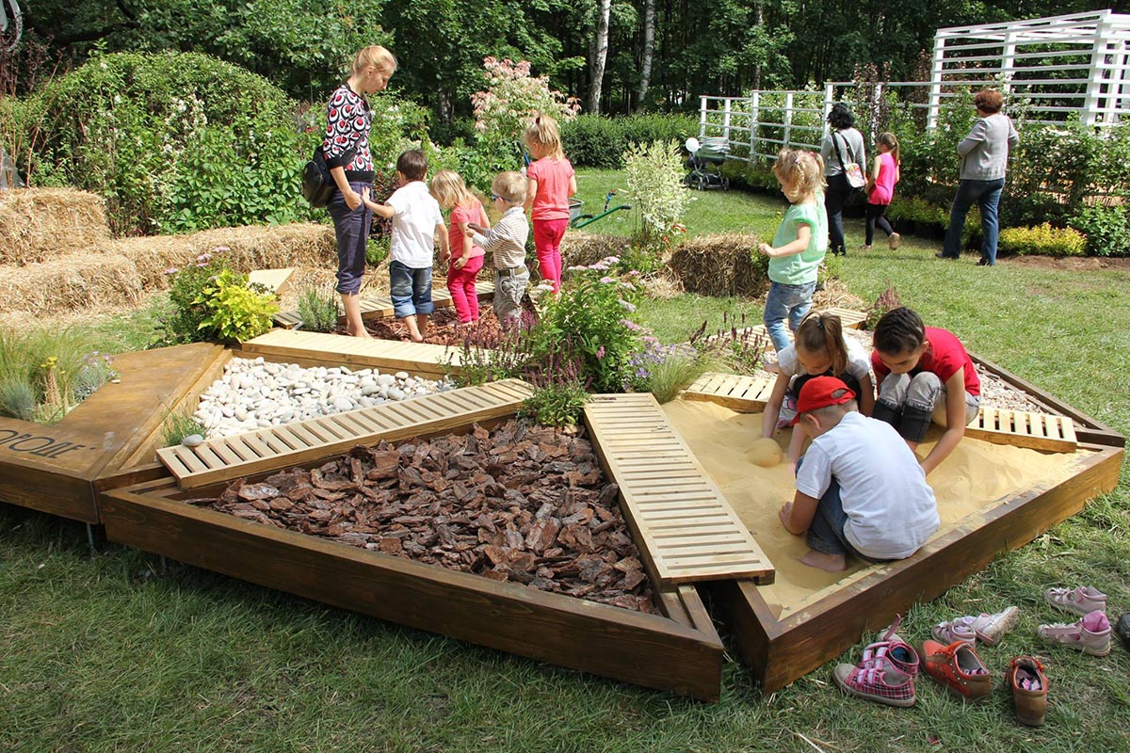
Природная терапевтическая среда – это возможность наблюдать за растениями, слышать звуки природы, чувствовать запахи, ощущать дуновение ветра, капли дождя, снежинок…ходить босыми ногами по природным материалам: песку, гальке, траве…
Создание специально организованной стимулирующей природной среды: тактильной, звуковой, обонятельной… и т.д. позволит ребенку с нарушением развития получить недостающие сенсорные стимулы центральной нервной системы из естественной окружающей природы: журчание воды, пение птиц, шум ветра …то, что дети с нарушениями развития не могут сами получить так же, как обычные дети.
Природная терапевтическая среда, как правило, состоит из:
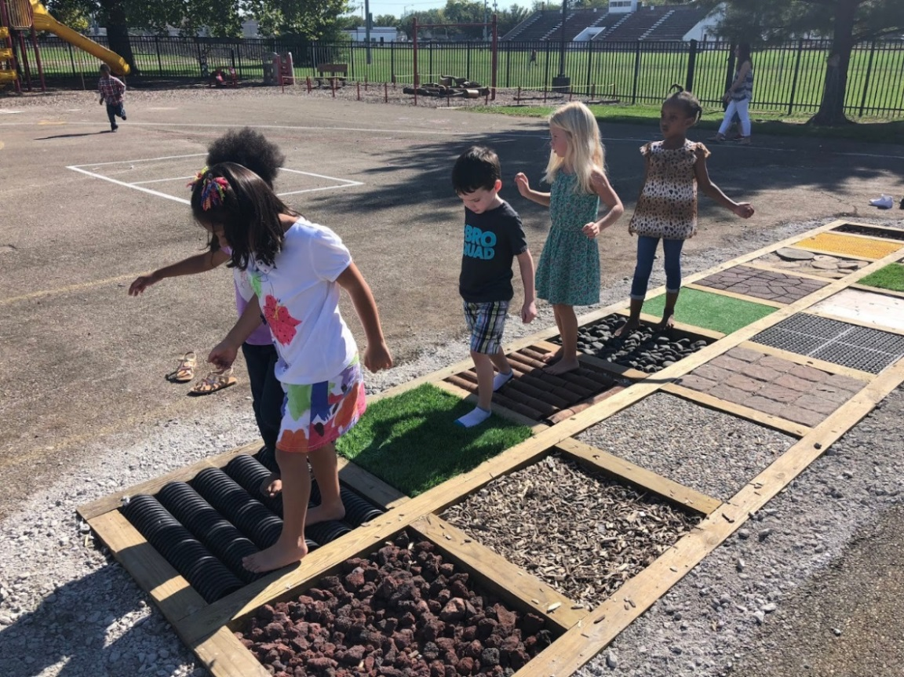
1.тактильных дорожек *с прозрачной крышкой от
погодных явлений (с природным наполнением)

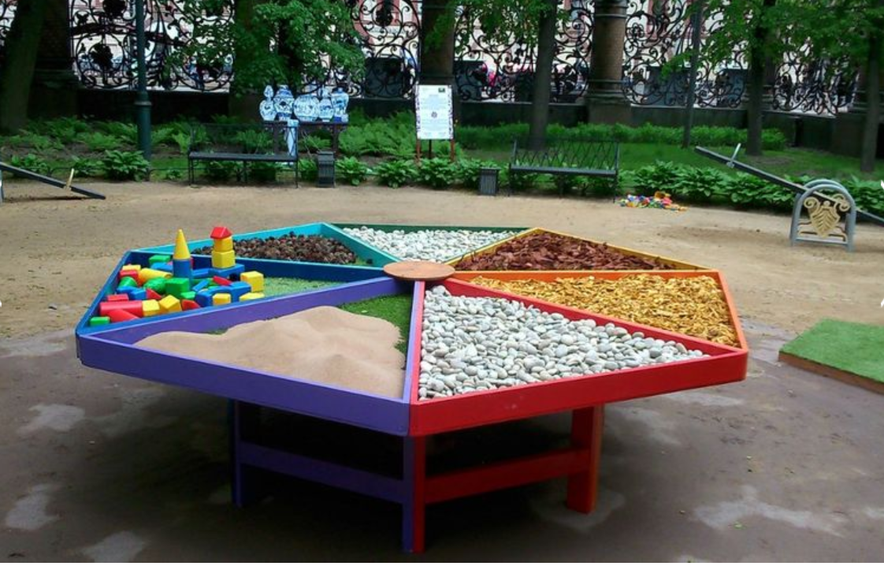

2. тактильного стола * с прозрачной крышкой (с природным наполнением)

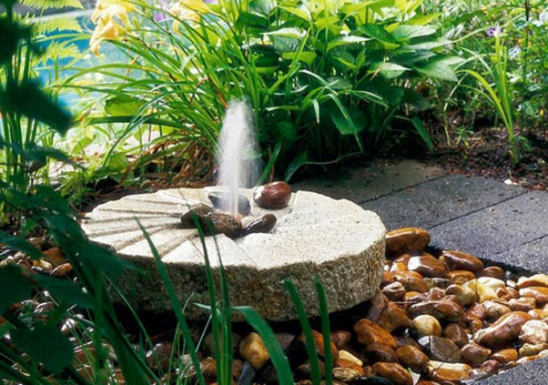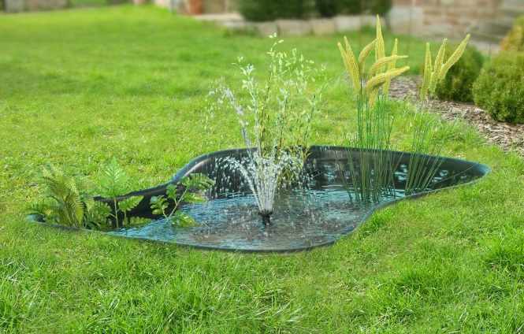
3. источника воды (искусственного – фонтан или
природного - водоем )

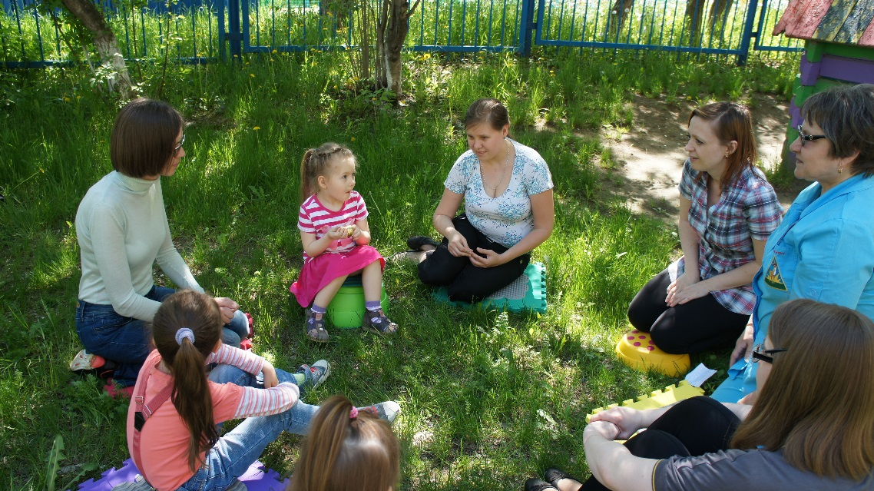
4. газонного покрытия
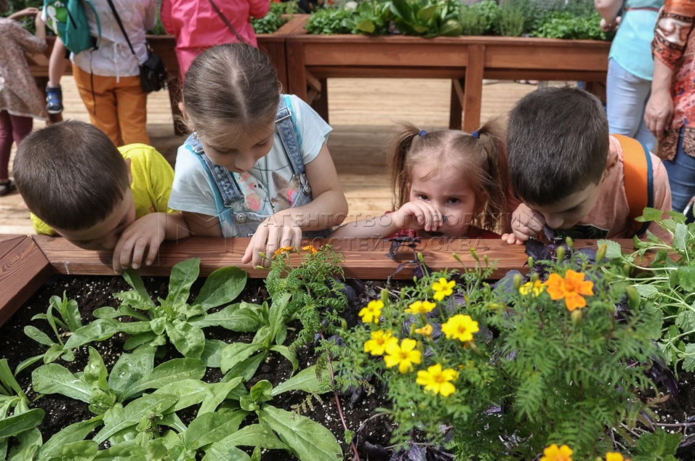
5. клумб с ароматическими растениями
6. скамеек для сидения группы детей (созерцание,
обсуждение, слушание звуков природы…)

Общий вид:

Сенсорный сад
– удовольствие пяти чувств!

